**系 列 书 推 荐**

**《小小的魔法冒险》系列**

**A PINCH OF MAGIC ADVENTURE SERIES**

**该系列图书已售出200,000册！**

**水石儿童图书奖获得者米歇尔·哈里森（Michelle Harrison）**

**的系列儿童小说新作更新啦！《小小的魔法冒险》！**

**“……主角们非常出色。她们在这本书里成长了很多。尤其在这个故事里，她们真正作为一个整体走到了一起，基于彼此的优势和劣势，相互支持和挑战。我喜欢姐妹关系，喜欢看他们如何一起解决问题，弄清镇上到底发生了什么。魔法和鬼魅的情节的平衡处理得恰到好处，会吸引很多孩子——是每个学校图书馆的必备品！”**

**系列介绍：**

《小小的魔法冒险》系列**入围图书奖年度儿童小说，《水石》月度图书，巴诺书店2021年度7月月度图书！**适读于9岁以上的系列儿童小说，讲述了威德森三姐妹：贝蒂（Betty）、弗里斯（Fliss）和查理（Charlie）的故事。整部书充满了悬念与冒险，情节紧张又刺激，引人入胜。主角们历经黑暗魔法、坏蛋与罪犯的威胁，和姐妹们相互扶持，扬长避短，共同成长。

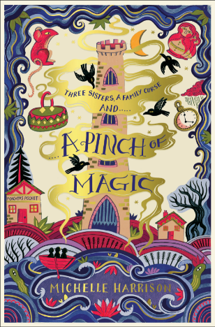**中文书名：《一点魔法》**

**英文书名：A PINCH OF MAGIC**

**作 者：Michelle Harrison**

**出 版 社：Simon & Schuster**

**代理公司：A.M. Heath/ANA**

**出版时间：2019年2月**

**代理地区：中国大陆、台湾**

**页 数：368页**

**审读资料：电子稿**

**类 型：7-12少年文学系列/奇幻冒险**

**版权已售：美国，保加利亚，荷兰，法国，德国，希腊，匈牙利，韩国，马其顿，波兰，俄罗斯，乌克兰**

**内容简介：**

在克劳斯通岛，阴森幽暗的沼泽地上坐落着一座监狱。在这里，威德辛家的姐妹贝蒂、弗里斯和查理誓要打破一个萦绕她们家族几十年的诅咒。这个诅咒阻止了她们永远离开这座岛屿，除非以死亡为代价。

然而，这个诅咒并不是威德森一家唯一的不寻常之处。其实，家族里的每一位成员都拥有自己的魔法物件：一个看上去脏兮兮的地毯袋、一套木制套娃还有一面镀金的镜子......虽然它们看起来都其貌不扬，但这些神奇的物品都有可怕的秘密。为了生存下去，她们必须解开一个可以追溯到几个世纪前的，涉及到沉船、走私者和最危险的魔法的秘密。

那么，仅凭几姐妹的力量能够打破诅咒吗？或者，在神秘囚犯的帮助下，她们这次能不能走运，最终达到目的呢？

**媒体评价：**

这个令人愉快的故事充满了魔幻色彩，故事情节发展迅速。这本书完完全全把我迷住了！”

----亚历克斯﹒贝尔，*The Polar Bear Explorers' Club*作者

“这个故事引人入胜，玄妙莫测。我太喜欢了！”

----艾比﹒埃尔芬斯通，*Sky Song*作者

“这部小说简直太精彩了！讲述了一段扣人心弦的旅程，有关救赎与自由。书中有勇敢无畏的女英雄、被施了魔法的神奇物件以及异常致命的危险。故事向读者们传达了一个有关深厚姐妹之情的讯息，还告诉他们在嫉妒与背叛中依然保持忠诚的重要性。”

----苏菲﹒安德森，*The House With Chicken Legs*作者

“威德森家三姐妹、有史以来最为恶毒的诅咒和一点点儿魔法造就了这部令人欲罢不能的精彩小说。”

----塔木森﹒穆雷，*Completely Cassidy*作者

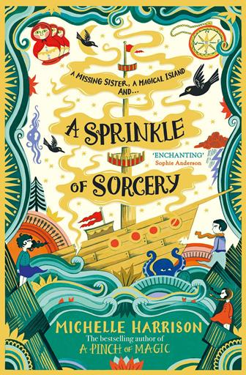**中文书名：《一些法术》**

**英文书名：****A SPRINK OF SORCERY**

**作 者：Michelle Harrison**

**出 版 社：Simon & Schuster**

**代理公司：A.M. Heath/ANA**

**出版时间：2020年2月**

**代理地区：中国大陆、台湾**

**页 数：384页**

**审读资料：电子稿**

**类 型：7-12少年文学系列/奇幻冒险**

**版权已授：美国，法国，德国，希腊，匈牙利，俄罗斯，乌克兰，波兰**

**内容简介：**

一个失踪的妹妹，一个秘密岛屿，还有一点魔法。家族的诅咒被解除了，威德辛姐妹可以自由离开克劳斯通岛的监狱。但是，当一个神秘的女孩带着一口袋的魔石，并伴随着一个不确定的小精灵，进入到偷猎者的口袋时，似乎另一场冒险已经降落到他们的门口。

当查理失踪，贝蒂和弗里斯将穿越迷雾中的行军，走过小精灵捕手，到达一个没有出现在任何地图上的秘密岛屿……

**媒体评价：**

“哈里森精彩的系列之作将继续怀着极大的热情和激情。”

----Waterstones

**中文书名：《一团咒语》**

**英文书名：A TANGLE OF SPELLS**

**作 者：Michelle Harrison**

**出 版 社：Simon & Schuster**

**代理公司：A.M. Heath/ANA**

**出版时间：2021年2月**

**代理地区：中国大陆、台湾**

**页 数：352页**

**审读资料：电子稿**

**类 型：7-12少年文学系列/奇幻冒险**

**版权已授：美国，希腊，俄罗斯，乌克兰**

**内容简介：**

对威德辛三姐妹贝蒂、弗里斯和查理来说，这本该是一个新的开始，她们离开了迷雾重重的克劳斯通岛，来到美丽的潘德维克村开始新的生活。但一切都不像看起来的那样，当她们之中的一个开始从她们身边溜走时，她们发现自己正在与时间赛跑，以打破施在整个村庄之中的黑魔法。

米歇尔·哈里森(Michelle Harrison)撰写的这个引人入胜的故事是畅销书《小小的魔法冒险》(A Pinch of Magic Adventure)系列的一部分，她是水石儿童图书奖(Waterstones Children's Book Prize)的获得者。

**媒体评价：**

“一场绝妙的魔法冒险。”----《星期日快报》

“奇幻和冒险出现在这个引人入胜的故事里面的每一页。”----《每日邮报》

“哈里森想象的世界充满了信念，故事的危险被人物的温暖和精神所减轻。”

----《星期日泰晤士报》

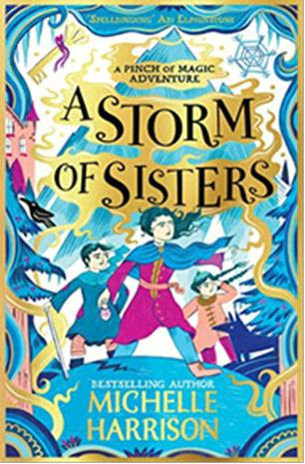

**中文书名：《姐妹风云》**

**英文书名：A STORM OF SISTERS**

**作 者：Michelle Harrison**

**出 版 社：Simon & Schuster**

**代理公司：A.M. Heath/ANA**

**出版时间：2022年2月**

**代理地区：中国大陆、台湾**

**页 数：352页**

**审读资料：电子稿**

**类 型：7-12少年文学系列/奇幻冒险**

**版权已授：俄罗斯**

**内容简介：**

在最寒冷的冬天，威德辛三姐妹和奶奶被叫去照顾克拉丽莎（Clarissa），新的冒险，或者说遭遇，很快就会降临。小尼平镇有很多可以去探索的地方，包括结冰的湖泊和冬季市场，还被一个阴魂不散、穷凶极恶的强盗闹得人心惶惶，这个强盗一直在寻找失踪的宝藏。但是，传说是真的，一天晚上看到一个鬼影之后，女孩们意识到奶奶处于可怕的危险之中。随着刺骨的风暴的肆虐，拯救奶奶的赛跑开始了——她们能在强盗再次索取一条人命之前找到宝藏吗？

**媒体评价：**

“精彩绝伦！”——Emma Carroll

“简单来讲就是现象级！”——Sophie Anderson

“勇敢又不怕冒犯，对家庭的爱如实描写，哈里森的新书有着伊迪斯·内斯比特（Edith Nesbit）经典的讽刺魅力。”——《卫报》

“多么华丽、有趣、令人毛骨悚然、引人入胜的故事啊！如果你刚刚发现威德辛姐妹的书，那真的是赚到了！”——Lucy Strange，*Sisters of the Lost Marsh*的作者

“三姐妹俩不得不去寒冷，怪异的荒野中看望生病的表亲……当地的谜案，可疑的游客，当然还有一点点魔法。我喜欢这次女孩们外出设定的变化，她们陷入麻烦不可避免。让人手不释卷，页页有惊喜的一本书。”

——Fiona M，亚马逊读者

“……主角们非常出色。她们在这本书里成长了很多。尤其在这个故事里，她们真正作为一个整体走到了一起，基于彼此的优势和劣势，相互支持和挑战。我喜欢姐妹关系，喜欢看他们如何一起解决问题，弄清镇上到底发生了什么。魔法和鬼魅的情节的平衡处理得恰到好处，会吸引很多孩子——是每个学校图书馆的必备品！”

——亚马逊读者

**作者简介：**

**米歇尔·哈里森（Michelle Harrison）**现居埃塞克斯郡，她曾经在酒吧、烘焙店、美术馆尝试过各种各样的工作，之后成为了水石的儿童书商。在她成为一名全职作家前，她在牛津大学出版社负责儿童文学。**米歇尔为儿童和青年人写了12本书，她的作品已经被翻译成19种语言在全球各国出版，仅在英国，她的作品销量就超过了415,000册**。她的处女作《十三件宝藏》（*The Thirteen Treasures*）获得了**水石儿童图书奖**，她的《另一个爱丽丝》（*The Other Alice*）获得了卡尔德戴尔年度图书奖。米歇尔热衷于推广兴趣阅读，经常在学校举办讲座和研讨会，她也在爱丁堡和海伊图书节等备受瞩目的文学活动上发表演讲。她的网站是：[www.michelleharrisonbooks.com](http://www.michelleharrisonbooks.com)，Twitter @MHarrison13，Instagram @elvesden。

**谢谢您的阅读！**

**请将回馈信息发至：** 薛肖雁 [echo@nurnberg.com.cn](mailto:echo@nurnberg.com.cn)

**---------------------------------------------------------------------**

薛肖雁（Echo Xue）

安德鲁﹒纳伯格联合国际有限公司北京代表处

北京市海淀区中关村大街甲59号中国人民大学文化大厦1705室 邮编：100872

Email: [echo@nurnberg.com.cn](mailto:echo@nurnberg.com.cn)

电话：010-82449185

传真：010-82504200

网址：www.nurnberg.com.cn（获取最新书讯）

微博：<http://weibo.com/nurnberg>

豆瓣小站：<http://site.douban.com/110577/>

抖音号：安德鲁读书

微信订阅号：安德鲁书讯